Quiche aux carottes, échalotes et feta
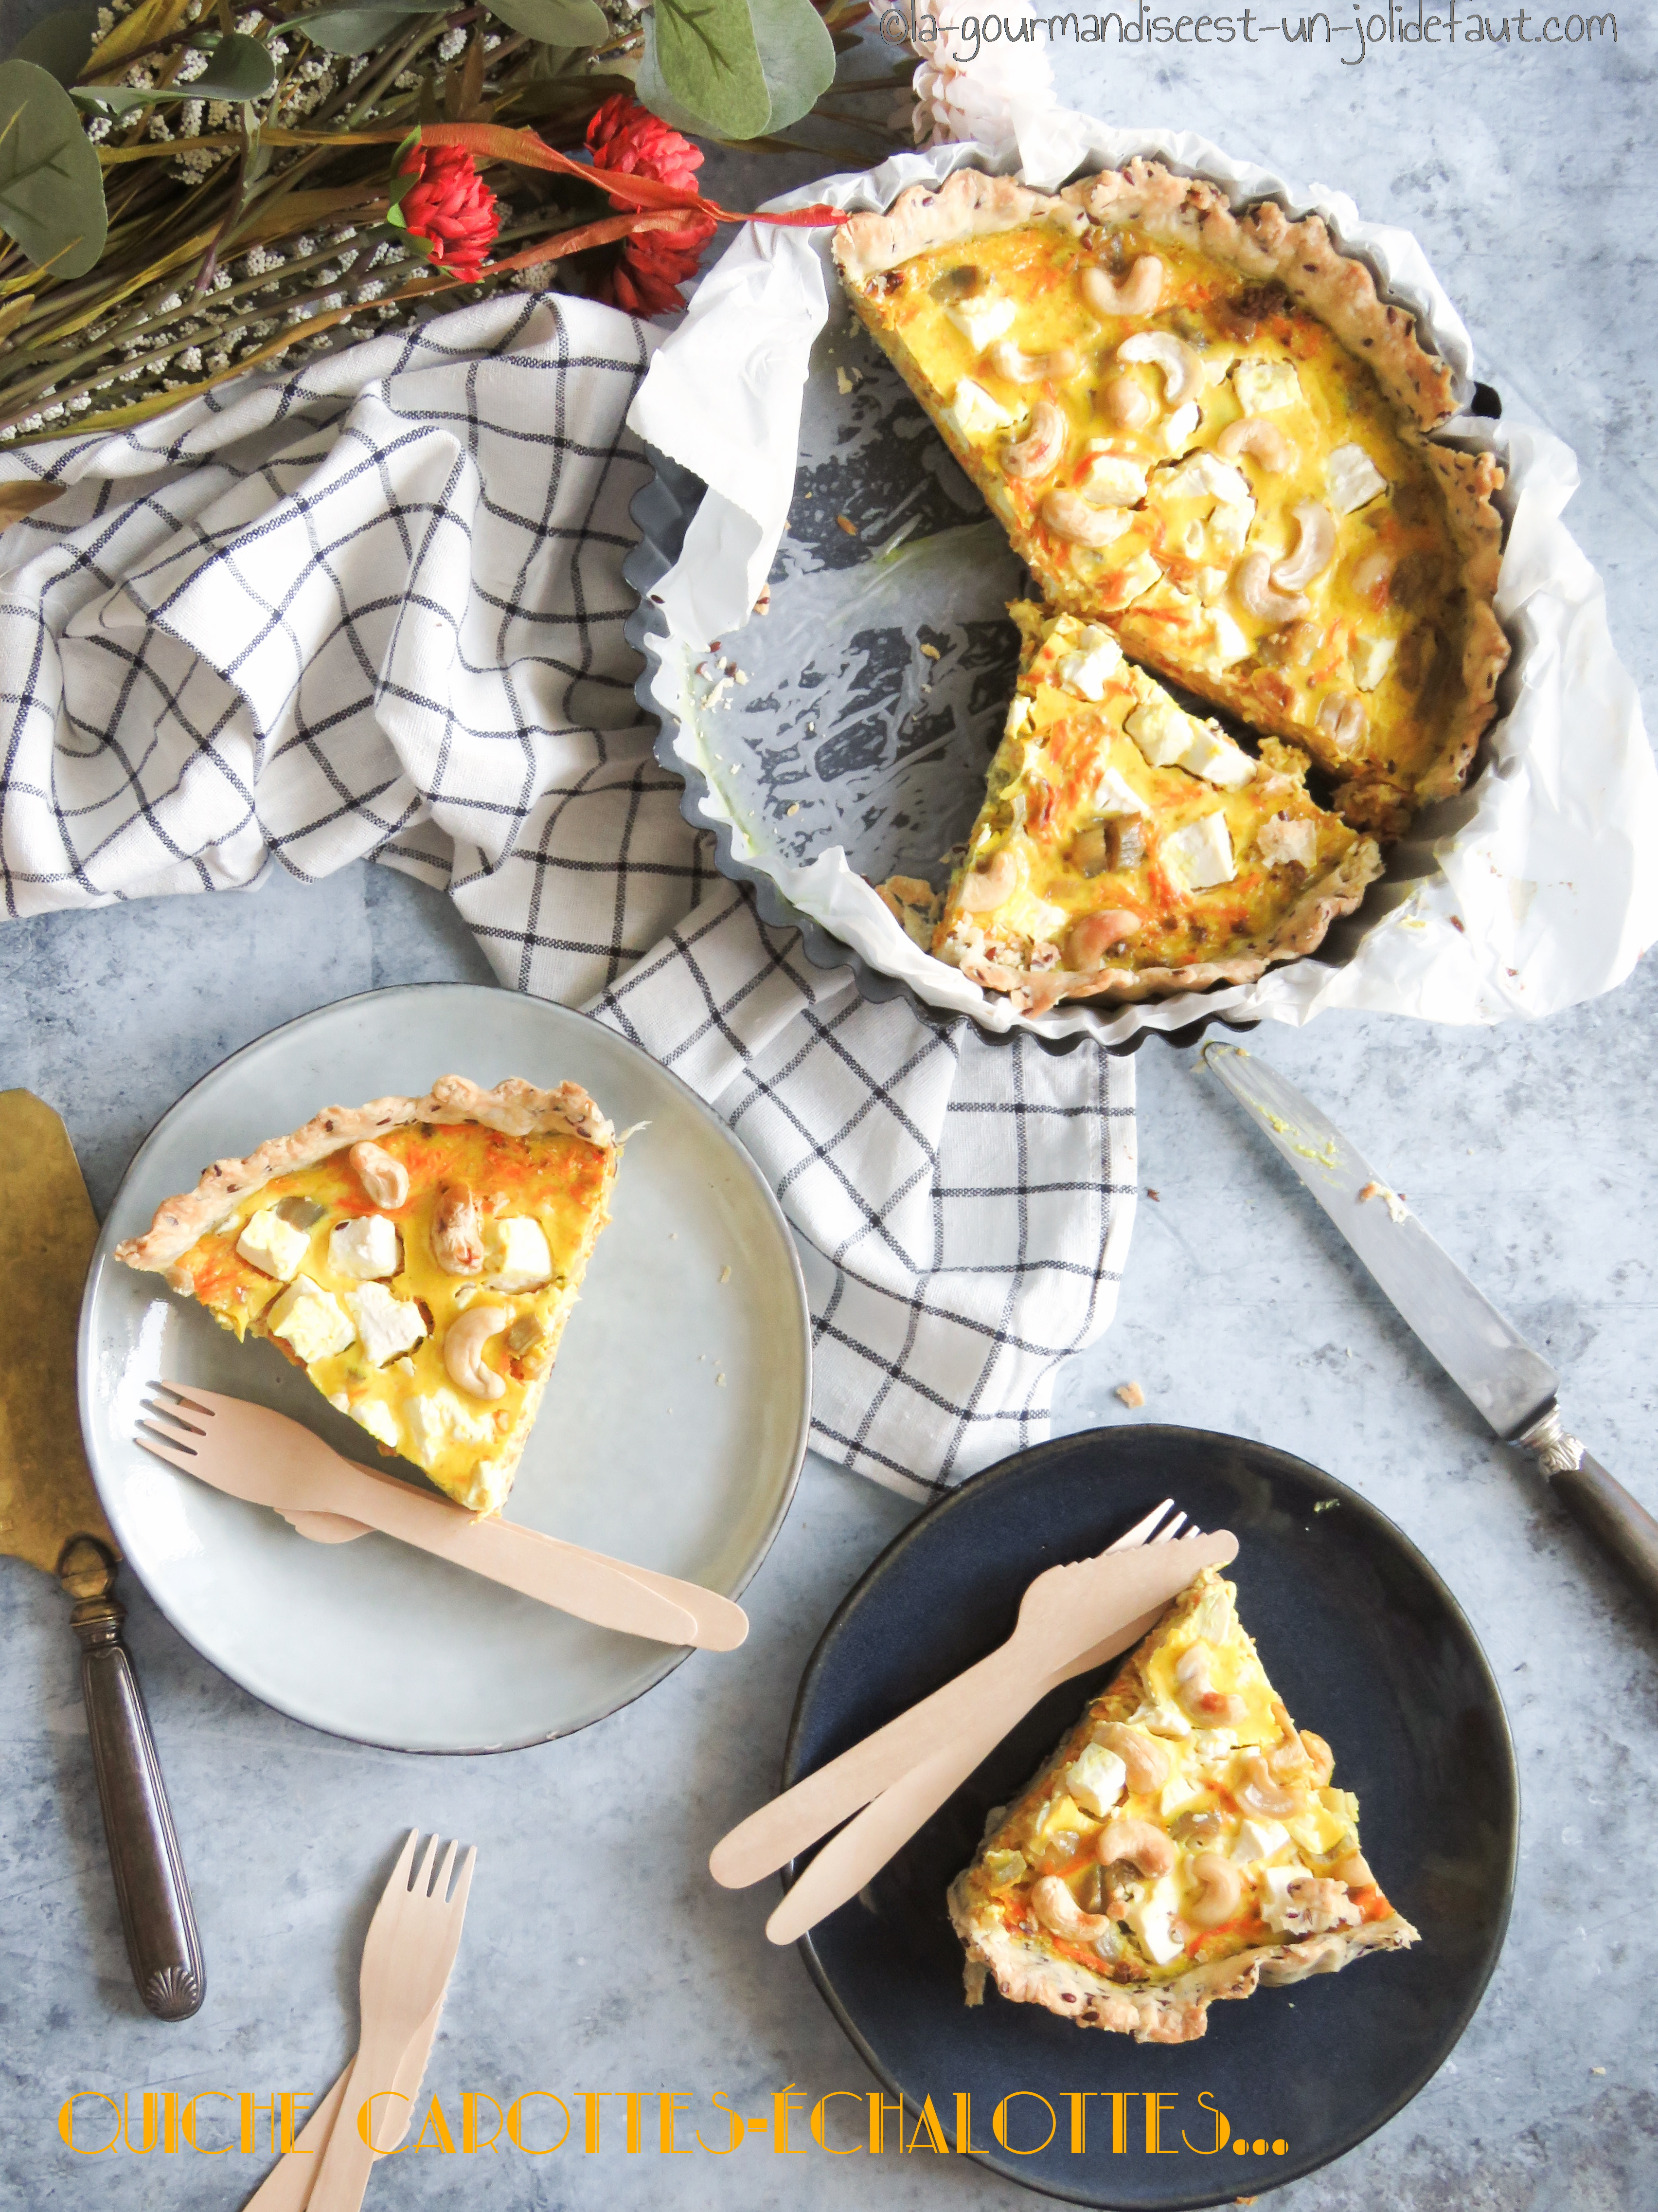

Pour 6 personnes
200g de farine de blé
100g de beurre
50g d'eau
1 cuil à soupe de graines de lin
400g de carottes
4 échalotes
2 cuil à café de miel
1 cuil à café de mélange d'épice pour tajine
300ml de crème
3 œufs
80g de feta
​​​​​​​1 poignée de noix de cajou

Préparez la pâte: Faites fondre le beurre et ajoutez lui l’eau froide une fois qu’il est devenu liquide.
Versez la farine dans une jatte, ajoutez les liquides et les graines de lin et mélangez avec une spatule jusqu’à ce que la pâte forme une boule lisse et homogène. Filmez-la et laissez-la reposer au frais pendant 1heure.
Epluchez et râpez les carottes et faites les revenir une dizaine de minutes à la poêle avec un filet d'huile d'olive. Laissez refroidir.
Epluchez et émincez les échalotes, faites-les revenir à la poêle dans un filet d'huile d'olive et quand elles commencent à devenir translucides, ajoutez le miel et laissez caraméliser les échalotes et réservez.
Préchauffez le four à 180°C.
Etalez la pâte et foncez un moule ou un cercle posé sur une plaque de four recouverte de papier cuisson (j'ai choisi un cercle de 22cm de diamètre et 3.5cm de hauteur). Fouettez les œufs avec la crème, incorporez le mélange d'épice pour tajine, salez et poivrez.
Répartissez les légumes sur la pâte et versez l'appareil par dessus. Coupez la feta en petits morceaux et répartissez-les sur la quiche, ajoutez quelques noix de cajou avant de l'enfourner à 180°C pendant 40 à 45 minutes selon votre four.

